Kérjük a tisztelt kollégákat, hogy a dolgozatokat az egységes értékelés érdekében szigorúan az alábbi útmutató szerint pontozzák, a megadott részpontszámokat ne bontsák tovább! Vagyis ha egy részmegoldásra pl. 3 pontot javasolunk, akkor arra vagy 0, vagy 3 pont adható.
1. feladat: Panelház (20 pont)
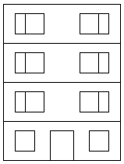
Egy panelházat azonos típusú elemekből gyártanak. Csupán a földszint és az emeletekhez használt panelek különböznek egymástól.
Készíts Logo eljárásokat a földszint (FÖLDSZINT :m :s), az emelet (EMELET :m :s), valamint a panelház (HÁZ :db :m :s) megrajzolására, ahol :db a ház szintjei száma, :m a panelek magassága, :s pedig a szélessége.
A földszinti ablak szélessége és magassága a panel magasságának fele, az emeleti ablak ugyanolyan magas, mint a földszinti, de egy fele olyan szélességű keskenyebb ablakkal egészítették ki. Az ajtó magassága a panel magasságának háromnegyede, szélessége azonos az ablak szélességével.
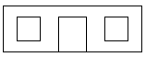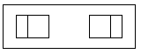
FÖLDSZINT 50 150 EMELET 50 150 HÁZ 4 50 150
Értékelés:
Van földszint 2 pont
Van rajta ajtó, jó helyen és méretben 2+1+1 pont
Van rajta 2 ablak, jó helyen és méretben 2+1+1 pont
Van emelet 1 pont
Van rajta 2 ablak, jó helyen és méretben 2+1+1 pont
Van ház, jó 2+3 pont
2. feladat: Tábla (20 pont)
A különböző táblák, minták sokszor szimmetrikusak. Ilyenkor elég a tábla egy háromszögbe (1. ábra) eső részét megrajzolni, majd megfelelő módon tükrözni, forgatni, s így elkészül a teljes tábla (2. ábra). Ezután a tábla egyes területeit különböző színekkel kiszínezhetjük.
Készíts Logo eljárást (Tábla :méret), amely a mintának (3. ábra) megfelelő táblát rajzol. Az Ürestábla :méret eljárás ugyanezt tudja, csak kifestés nélkül (2. ábra)!
Segítségképpen megadjuk az alap-háromszöget rajzoló eljárást:
Tanuld Hszög :méret
előre :méret
jobbra 90
előre :méret
jobbra 135
előre :méret * gyök 2
jobbra 135
vége
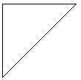
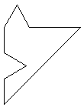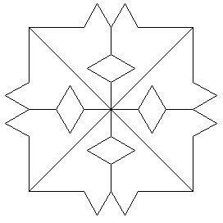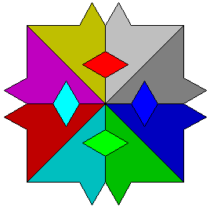
1.ábra 2. ábra 3. ábra
(Ürestábla 100) (Tábla 100)
Értékelés:
Jó az alapelem 2 pont
Jó az ürestábla 8 eleme további 7*2 pont
Jó a színezés a kis rombuszokban (tetszőleges, különböző színek) 2 pont
Jó a színezés a nagy háromszögekben (tetszőleges, különböző színek) 2 pont
3. feladat: Töröttsokszög (15 pont)
Törött vonalú sokszöget úgy rajzolunk, hogy a sokszög oldalait helyettesítjük két szakasszal, amelyek az eredeti oldallal F fokos szöget zárnak be.
Készíts Logo eljárást (Tsokszög :h :f :s), amely olyan sokszöget rajzol, amelynél az oldalakat helyettesítő szakaszpárok hossza :h, ezek :f fokos szöget zárnak be az eredeti sokszögoldallal, s a sokszög csúcsaiban :s fokot kell fordulni! Egy oldalt az Oldal :h :f eljárás rajzoljon! A sokszög rajzolás akkor fejeződjön be, ha a teknőc visszatér a rajzolás előtti állapotába!
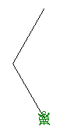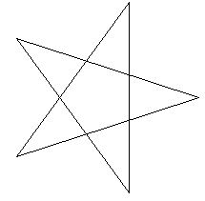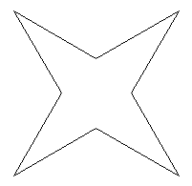
Oldal 100 30 Tsokszög 100 0 144 Tsokszög 100 30 90
Értékelés:
Jó az oldal 3 pont
Van törtsokszög (vagyis törött vonal megfelelő számú szakaszból, állandó elfordulással) 4 pont
Bezáródik a tsokszög 5 pont
Hibátlan a tsokszög 3 pont
4. feladat: Kaktusz (20 pont)
Egy :R sugarú kör :F fokos körívét az ismétlés :F [előre :R*3.14159/180 jobbra 1] utasítással rajzolhatsz. Körívekből kaktuszt rajzolunk az alábbi formában. Fedezd fel a szabályt a kaktuszon levő kis körök száma és távolsága, valamint a nagy körön levő tüskék száma és távolsága között! A kis körök sugara fele a nagy kör sugarának. A nagy körből 20 fokos íveket hagyunk ki a kis körök számára. Találd ki, hogy a feleakkora sugarú kis körből hányszor akkora ívet kell kihagyni! A tüskék a nagy körön 20, a kis körökön 10 egység hosszúak.
Készíts programot (Kaktusz :db :sugár), amely egy :db darab kinövést (kis kört) tartalmazó kaktuszt rajzol, ami nagy körének sugara :sugár!
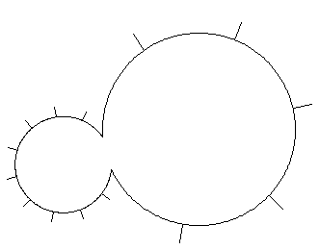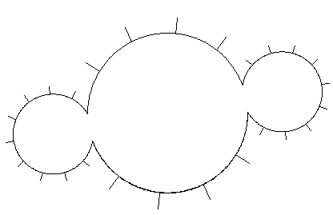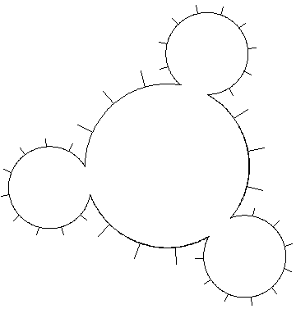
Kaktusz 1 100 Kaktusz 2 100 Kaktusz 3 100
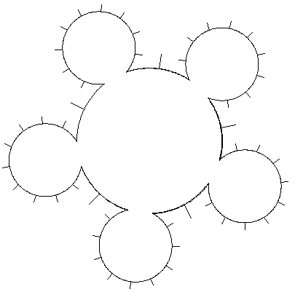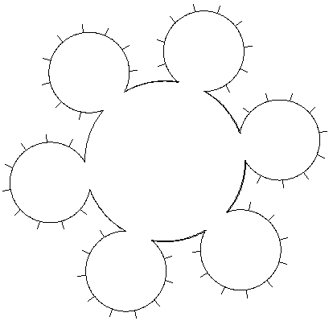
Kaktusz 5 100 Kaktusz 6 100
Értékelés:
Van kaktusz 2 pont
Van rajta kidudorodás 2 pont
Paraméterezhető a kidudorodások száma 2 pont
A kidudorodások jól illeszkednek 4 pont
A kidudorodásokon 9 tüske van 4 pont
Van tüske a kidudorodások között 2 pont
A kidudorodások közötti tüskeszám csökken 4 pont
Elérhető összpontszám: 75 pont +25 pont a 2. fordulóból

